Facultad de Ingeniería

Ingeniería en Informática y Sistemas

Redes I

Laboratorio 02: Uso de Wireshark para ver el tráfico de la red

***Alexander Villatoro 1182118***

Topología

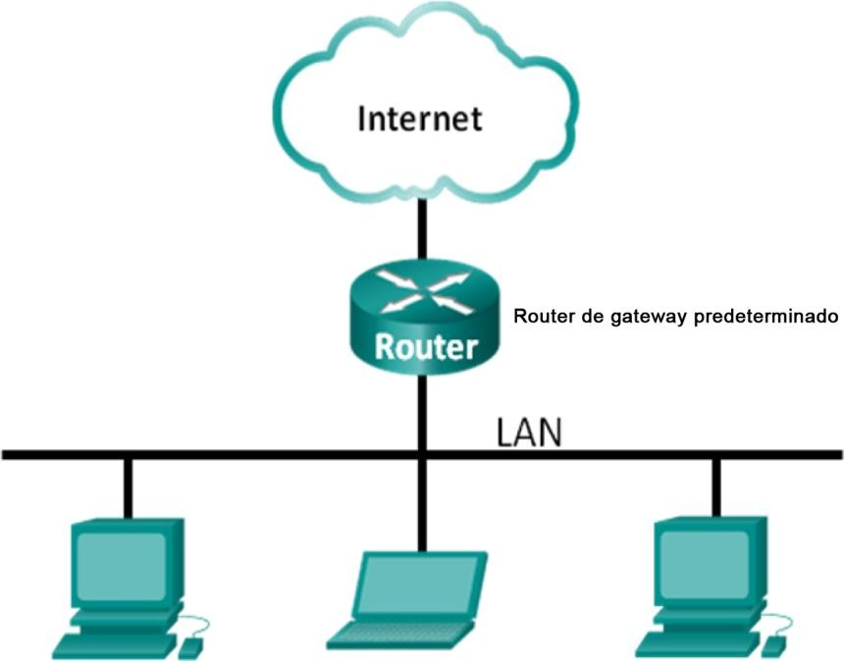

## Objetivos

**Parte 1: Capturar y analizar datos ICMP locales en Wireshark Parte 2: Capturar y analizar datos ICMP remotos en Wireshark**

## Información básica/situación

Wireshark es un analizador de protocolos de software o una aplicación “husmeador de paquetes” que se utiliza para el diagnóstico de problemas de red, verificación, desarrollo de protocolo y software y educación. Mientras el flujo de datos va y viene en la red, el husmeador “captura” cada unidad de datos del protocolo (PDU) y puede decodificar y analizar su contenido de acuerdo a la RFC correcta u otras especificaciones.

Es una herramienta útil para cualquiera que trabaje con redes y se puede utilizar en la mayoría de las prácticas de laboratorio en los cursos de CCNA para el análisis de datos y la solución de problemas. En esta práctica de laboratorio, usará Wireshark para capturar direcciones IP del paquete de datos ICMP y direcciones MAC de la trama de Ethernet.

## Recursos necesarios

* 1 PC (Windows 10, 7 u 8 con acceso a Internet)
* Se utilizarán PC adicionales en una red de área local (LAN) para responder a las solicitudes de ping.

# Parte 1: Captura y análisis de datos ICMP locales en Wireshark

En la parte 1 de esta práctica de laboratorio, hará ping a otra PC en la LAN y capturará solicitudes y respuestas ICMP en Wireshark. También verá dentro de las tramas capturadas para obtener información específica. Este análisis debe ayudar a aclarar de qué manera se utilizan los encabezados de paquetes para transmitir datos al destino.

### Paso 1: Recupere las direcciones de interfaz de la PC.

Para esta práctica de laboratorio, deberá recuperar la dirección IP de la PC y la dirección física de la tarjeta de interfaz de red (NIC), que también se conoce como “dirección MAC”.

1. Abra una ventana de comandos, escriba **ipconfig /all** y luego presione Intro.
2. Observe la dirección IP y la dirección MAC (física) de la interfaz de la PC.

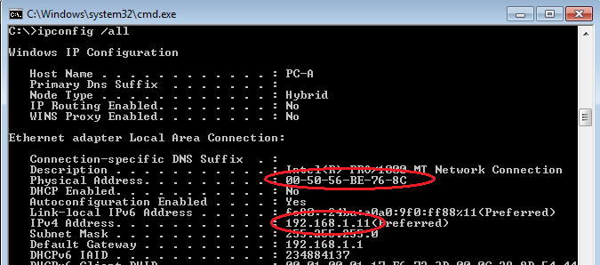

1. Utilice las direcciones 1.1.1.1 y 8.8.8.8 para validar la comunicación por medio del comando ping.

### Paso 2: Inicie Wireshark y comience a capturar datos.

1. En la PC, haga clic en el botón **Inicio** de Windows para ver Wireshark como uno de los programas en el menú emergente. Haga doble clic en **Wireshark**.
2. Luego de que se inicia Wireshark, haga clic en **Interface List** (Lista de interfaces).

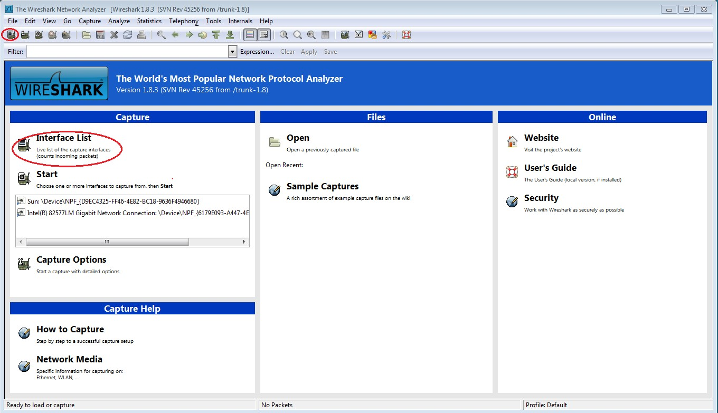

**Nota**: Al hacer clic en el ícono de la primera interfaz de la fila de íconos, también se abre la Lista de interfaces.

1. En la ventana Wireshark: Capture Interfaces (Wireshark: Capturar interfaces), haga clic en la casilla de verificación junto a la interfaz conectada a la LAN.

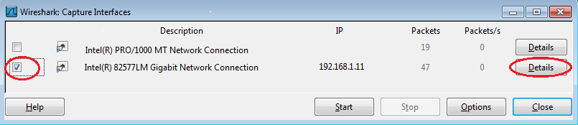

**Nota**: Si se indican varias interfaces, y no está seguro de cuál activar, haga clic en el botón **Details** (Detalles) y, a continuación, haga clic en la ficha **802.3 (Ethernet)**. Verifique que la dirección MAC coincida con lo que observó en el paso 1b. Después de verificar la interfaz correcta, cierre la ventana Detalles de la interfaz.

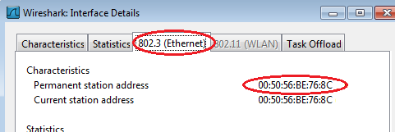

1. Después de activar la interfaz correcta, haga clic en **Start** (Comenzar) para comenzar la captura de datos.

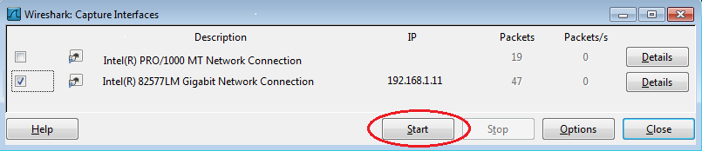

La información comienza a desplazar hacia abajo la sección superior de Wireshark. Las líneas de datos aparecen en diferentes colores según el protocolo.

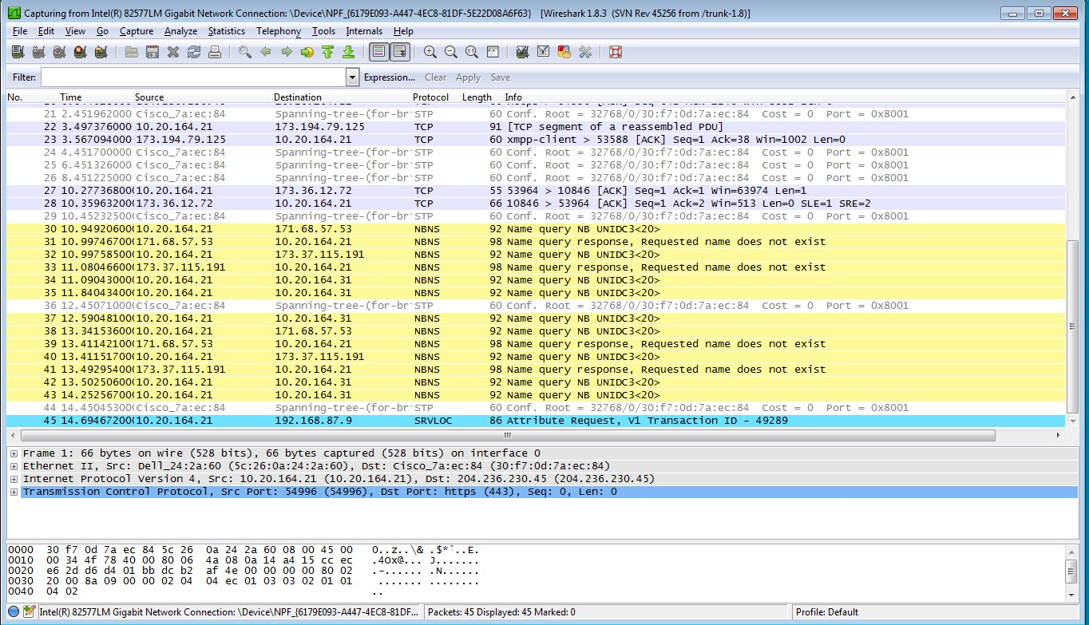

1. Es posible desplazarse muy rápidamente por esta información según la comunicación que tiene lugar entre la PC y la LAN. Se puede aplicar un filtro para facilitar la vista y el trabajo con los datos que captura Wireshark. Para esta práctica de laboratorio, solo nos interesa mostrar las PDU de ICMP (ping). Escriba **icmp** en el cuadro Filtro que se encuentra en la parte superior de Wireshark y presione Intro o haga clic en el botón **Apply** (Aplicar) para ver solamente PDU de ICMP (ping).

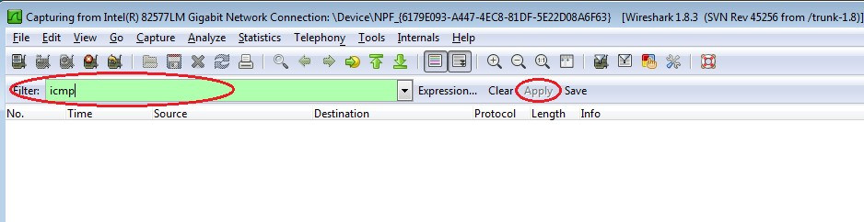

1. Este filtro hace que desaparezcan todos los datos de la ventana superior, pero se sigue capturando el tráfico en la interfaz. Abra la ventana del símbolo del sistema que abrió antes y haga ping a la dirección IP que recibió del miembro del equipo. Comenzará a ver que aparecen datos en la ventana superior de Wireshark nuevamente.

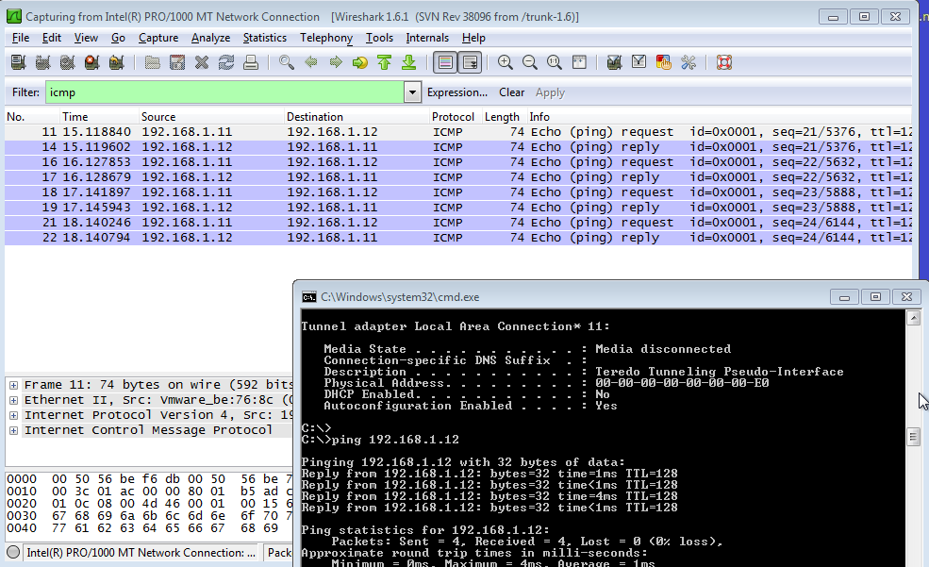

**Nota**: Si la IP de prueba no responde a sus pings, es posible que se deba a que el firewall de la PC está bloqueando estas solicitudes. Consulte Apéndice A: Permitir el tráfico ICMP a través de un firewall para obtener información sobre cómo permitir el tráfico ICMP a través del firewall con Windows.

1. Detenga la captura de datos haciendo clic en el ícono **Stop Capture** (Detener captura).

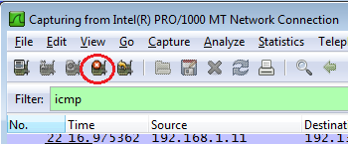

### Paso 3: Examine los datos capturados.

En el paso 3, examine los datos que se generaron mediante las solicitudes de ping a la IP de prueba. Los datos de Wireshark se muestran en tres secciones: 1) la sección superior muestra la lista de tramas de PDU capturadas con un resumen de la información de paquetes IP enumerada, 2) la sección media indica información de la PDU para la trama seleccionada en la parte superior de la pantalla y separa una trama de PDU capturada por las capas de protocolo, y 3) la sección inferior muestra los datos sin procesar de cada capa. Los datos sin procesar se muestran en formatos hexadecimal y decimal.

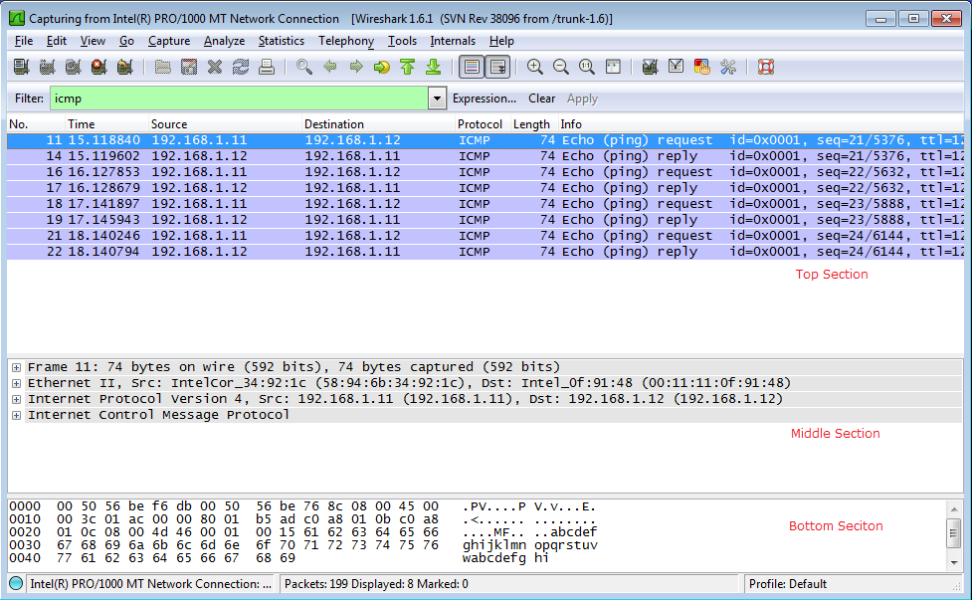

1. Haga clic en las primeras tramas de PDU de la solicitud de ICMP en la sección superior de Wireshark. Observe que la columna Origen contiene la dirección IP de su PC y la columna Destino contiene la dirección IP de la PC del compañero de equipo a la que hizo ping.

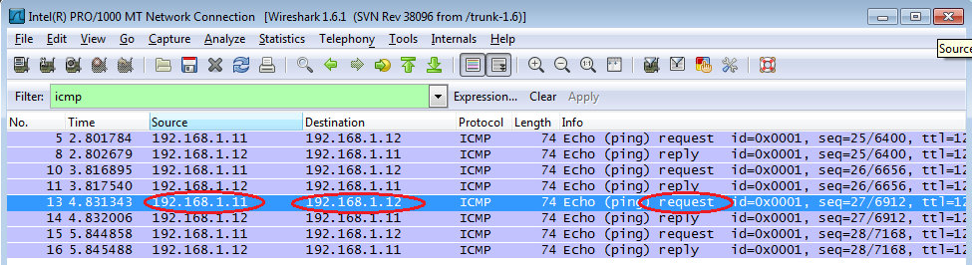

1. Con esta trama de PDU aún seleccionada en la sección superior, navegue hasta la sección media. Haga clic en el signo más que está a la izquierda de la fila de Ethernet II para ver las direcciones MAC de origen y destino.

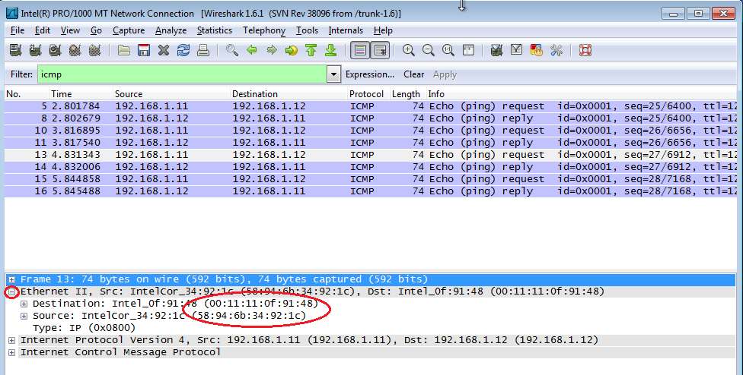

¿La dirección MAC de origen coincide con la interfaz de su PC? **SI**

¿La dirección MAC de destino en Wireshark coincide con la dirección MAC del destino? ¿a quién le pertenece esta dirección MAC?

**Si, el adaptador que se tiene en una de las maquinas en las cuales se está haciendo el ping respectivo.**

¿De qué manera su PC obtiene la dirección MAC del destino al que le hizo ping?

**La dirección MAC se obtiene a través de una solicitud de la capa de enlace de datos, en la cual es responsable encontrar la dirección MAC que corresponde a una determinada dirección IP.**

**Nota**: En el ejemplo anterior de una solicitud de ICMP capturada, los datos ICMP se encapsulan dentro de una PDU del paquete IPv4 (encabezado de IPv4), que luego se encapsula en una PDU de trama de Ethernet II (encabezado de Ethernet II) para la transmisión en la LAN.

# Parte 2: Captura y análisis de datos ICMP remotos en Wireshark

En la parte 2, hará ping a los hosts remotos (hosts que no están en la LAN) y examinará los datos generados a partir de esos pings. Luego, determinará las diferencias entre estos datos y los datos examinados en la parte 1.

### Paso 1: Comience a capturar datos en la interfaz.

1. Haga clic en el ícono **Interface List** (Lista de interfaces) para volver a abrir la lista de interfaces de la PC.

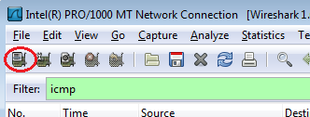

1. Asegúrese de que la casilla de verificación junto a la interfaz LAN esté activada y, a continuación, haga clic en **Start** (Comenzar).

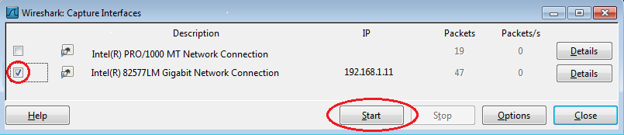

1. Se abre una ventana que le solicita guardar los datos capturados anteriormente antes de comenzar otra captura. No es necesario guardar esos datos. Haga clic en **Continue without Saving** (Continuar sin guardar).

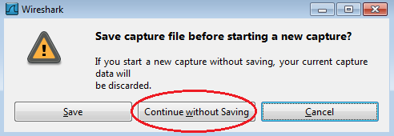

1. Con la captura activa, haga ping a los URL de los tres sitios web siguientes:
   1. [www.yahoo.com](http://www.yahoo.com/)
   2. [www.cisco.com](http://www.cisco.com/)
   3. [www.google.com](http://www.google.com/)

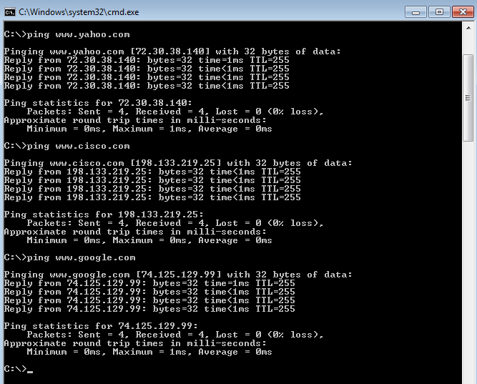

**Nota**: Al hacer ping a los URL que se indican, observe que el servidor de nombres de dominio (DNS) traduce el URL a una dirección IP. Observe la dirección IP recibida para cada URL.

1. Puede detener la captura de datos haciendo clic en el ícono **Stop Capture** (Detener captura).



### Paso 2: Inspeccione y analice los datos de los hosts remotos.

1. Revise los datos capturados en Wireshark y examine las direcciones IP y MAC de las tres ubicaciones a las que hizo ping. Indique las direcciones IP y MAC de destino para las tres ubicaciones en el espacio proporcionado.

1.a ubicación: IP: 74.6.143.25 MAC: 74:3a:ef:b5:79:70

2.a ubicación: IP: 23.45.19.32 MAC: 74:3a:ef:b5:79:70

3.a ubicación: IP: 142.250.217.196 MAC: 74:3a:ef:b5:79:70

1. ¿Qué es importante sobre esta información?

La dirección MAC para las tres ubicaciones es exactamente la misma

1. ¿En qué se diferencia esta información de la información de ping local que recibió en la parte 1?

Un ping a una host en la cual devuelve la dirección MAC de la tarjeta de red de la PC. Un ping a un host remoto devuelve la dirección de la MAC de la interfaz LAN del Gateway predeterminado.

**Reflexión**

¿Por qué Wireshark muestra la dirección MAC vigente de los hosts locales, pero no la dirección MAC vigente de los hosts remotos?

Ya que la MAC de los hosts remotos no se conocen en la red local, por ese caso se tiene que utilizar la MAC predeterminada, al momento que le entra nuevos paquetes al router preterminado, la información dada de la capa 2 en la cual se elimina y después un nuevo encabezado de la capa 2 se asocia con la dirección MAC establecida del destino del router.

**PAGINA HTTP with Login**

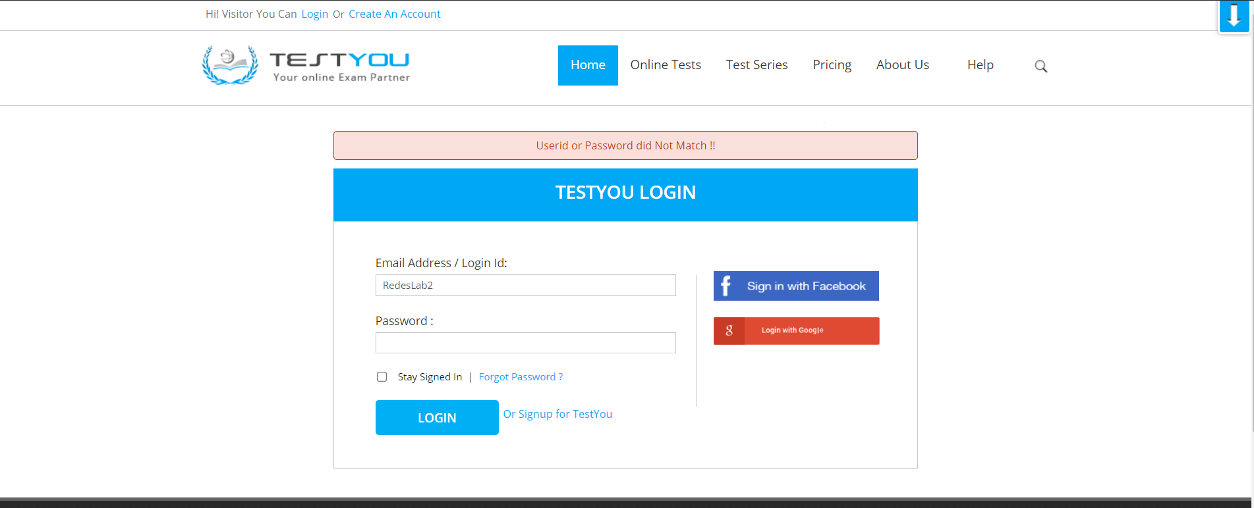

## Apéndice A: Permitir el tráfico ICMP a través de un firewall

Si los miembros del equipo no pueden hacer ping a su PC, es posible que el firewall esté bloqueando esas solicitudes. En este apéndice, se describe cómo crear una regla en el firewall para permitir las solicitudes de ping. También se describe cómo deshabilitar la nueva regla ICMP después de haber completado la práctica de laboratorio.

### Paso 1: Cree una nueva regla de entrada que permita el tráfico ICMP a través del firewall.

1. En el panel de control, haga clic en la opción **Sistema y seguridad**.

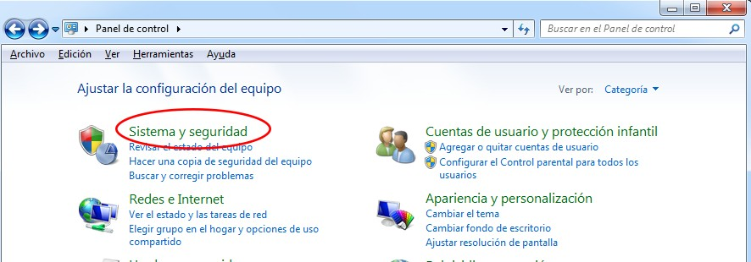

1. En la ventana Sistema y seguridad, haga clic en **Firewall de Windows**.

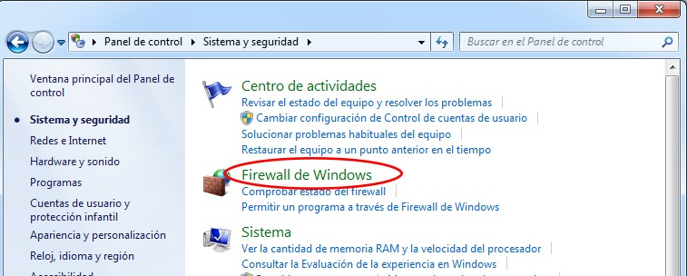

1. En el panel izquierdo de la ventana Firewall de Windows, haga clic en **Configuración avanzada**.

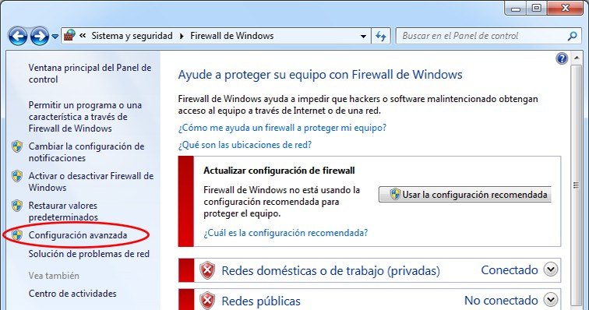

1. En la ventana Seguridad avanzada, seleccione la opción **Reglas de entrada** en la barra lateral izquierda y, a continuación, haga clic **Nueva regla...** en la barra lateral derecha.

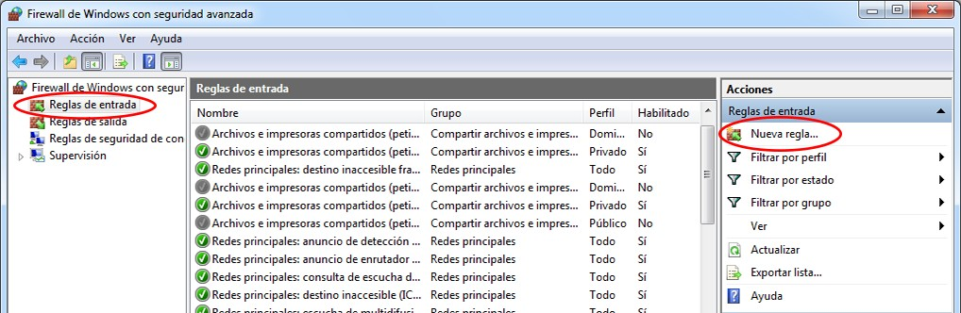

1. Se inicia el Asistente para nueva regla de entrada. En la pantalla Tipo de regla, haga clic en el botón de opción **Personalizada** y, a continuación, en **Siguiente**.

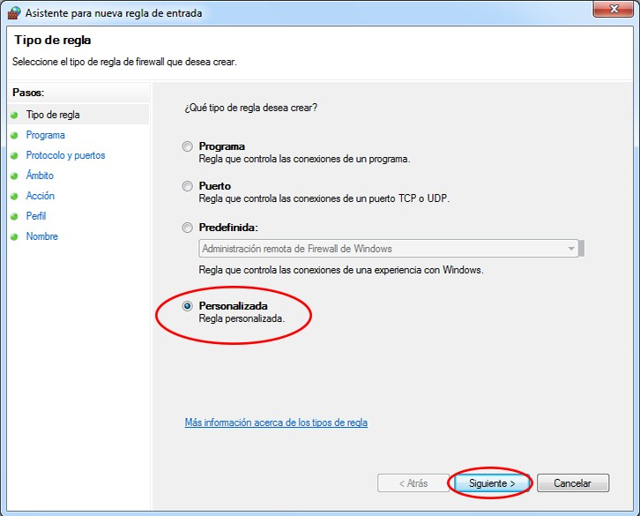

1. En el panel izquierdo, haga clic en la opción **Protocolo y puertos**, y en el menú desplegable Tipo de protocolo, seleccione **ICMPv4**; a continuación, haga clic en **Siguiente**.

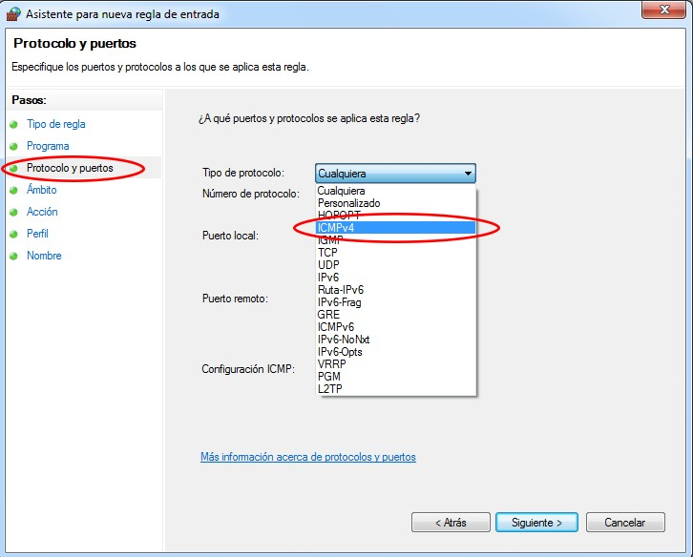

1. En el panel izquierdo, haga clic en la opción **Nombre**, y en el campo Nombre, escriba **Permitir solicitudes ICMP**. Haga clic en **Finalizar**.

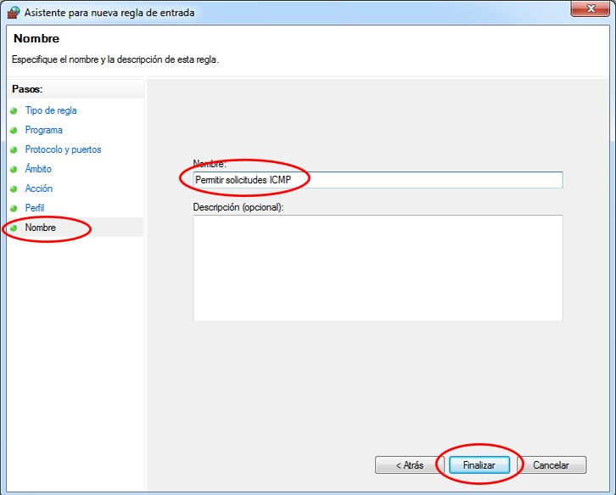

Esta nueva regla debe permitir que los miembros del equipo reciban respuestas de ping de su PC.

### Paso 2: Deshabilite o elimine la nueva regla ICMP.

Una vez completada la práctica de laboratorio, es posible que desee deshabilitar o incluso eliminar la nueva regla que creó en el paso 1. La opción **Deshabilitar regla** le permite volver a habilitar la regla en una fecha posterior. Al eliminar la regla, esta se elimina permanentemente de la lista de Reglas de entrada.

1. En el panel izquierdo de la ventana Seguridad avanzada, haga clic en **Reglas de entrada** y, a continuación, ubique la regla que creó en el paso 1.

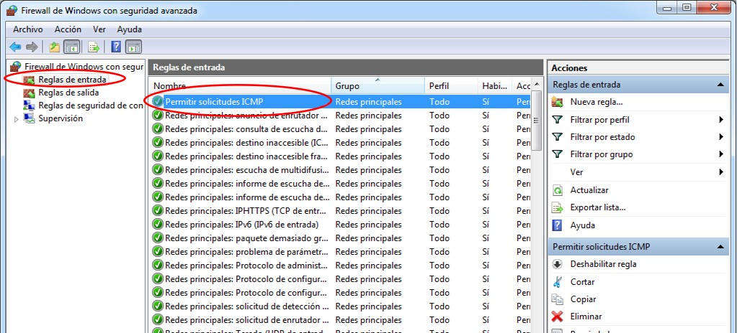

1. Para deshabilitar la regla, haga clic en la opción **Deshabilitar regla**. Al seleccionar esta opción, verá que esta cambia a **Habilitar regla**. Puede alternar entre deshabilitar y habilitar la regla; el estado de la regla también se muestra en la columna Habilitada de la lista Reglas de entrada.

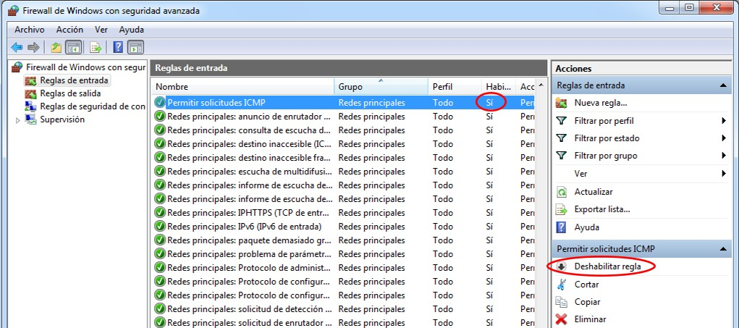

1. Para eliminar permanentemente la regla ICMP, haga clic en **Eliminar**. Si elige esta opción, deberá volver a crear la regla para permitir las respuestas de ICMP.

